A importância da Educação Geográfica

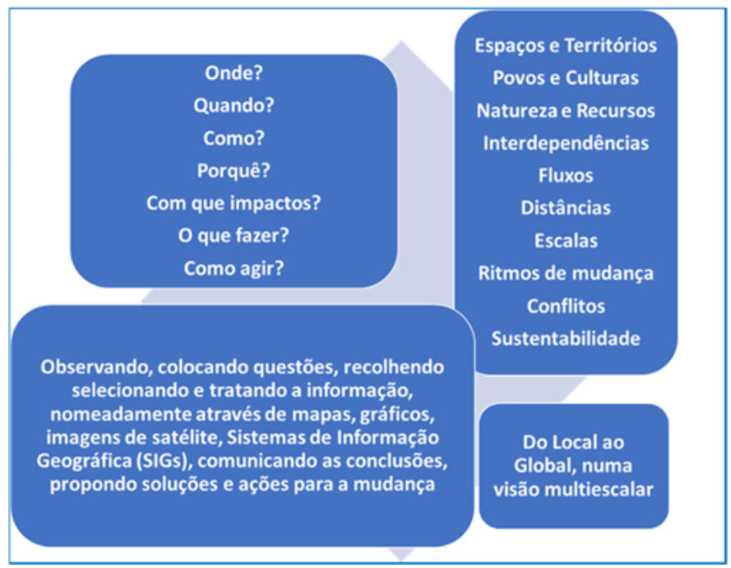

Sande Lemos, Emilia. (2018). Ser professor de Geografia no século XXI Apontamentos da conferência proferida no II Encontro de Ensino de Geografia da UP. 85-92. 10.21747/21840091/3a6.